**《清净道论·广说地遍》第十三讲**

Visuddhimagga·Kammaṭṭhānaggahaṇanidessa

东达拉长老 曾国兴居士译

2022年8月22日

Namo tassa Bhagavato Arahato Sammāsambuddhassa！（×3）

诵古德所写如下偈诵一遍：

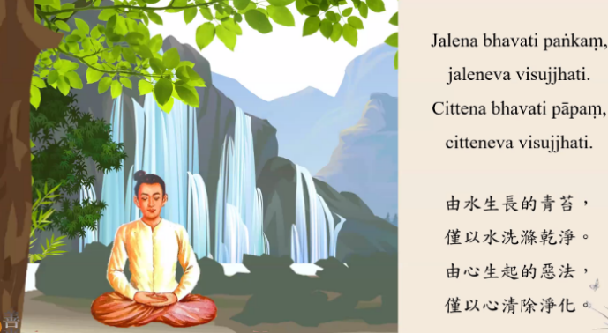

Jalena bhavati paṅkaṃ,jaleneva visajjhati.

Cittena bhavati pāpaṃ,citteneva visujjhati.

由水生长的青苔，仅以水洗涤干净；

由心生起的恶法，仅以心清除净化。

凡夫内心生起的贪嗔痴烦恼，必须由心来加以净化。我们学习业处禅法，势必能够除去烦恼不善法。“仅以心清除净化”，其“心”指的是修奢摩他之心、修毘鉢舍那之心，以奢摩他心、毘鉢舍那心能够清除内心生起的恶法。这个偈诵比较强调的是修定禅那之心，去除五盖不善法。

地遍有九种项目：1.地遍四种过失；2.制作地遍之方法；3.修习地遍之方法；4.两种禅相；5.两种定；6.七种适宜，以及七种不适宜；7.十种善巧安止法；8.精进之平衡；9.安止定之次第。

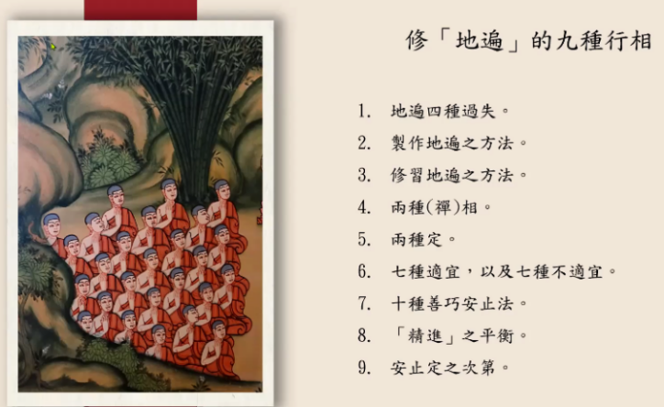

九、安止定之次第

（四）三禅定

1.入第三禅定

2.第三禅那论解释

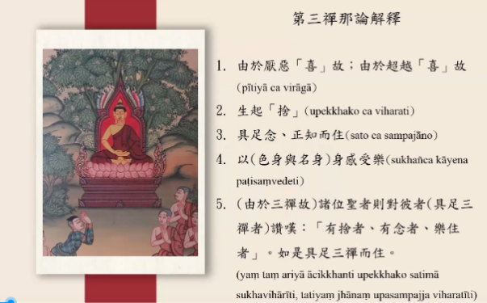

（1）由于厌恶“喜”故；由于超越“喜”故。（pītiyā ca virāgā）；（2）生起舍（upekkhako ca viharatīti.）；（3）具足念、正知而住（sato ca sampajāno）；（4）以身（色身与名身）感受乐（sukhañca kāyena paṭisaṃvedeti）；（5）（由于三禅故）诸位圣者则对彼者（具足三禅者）赞叹：“有舍者、有念者、乐住者”。如实具足三禅而住。（yaṃ taṃ ariyā ācikkhanti upekkako satimā sukhavihāriti,tatiyaṃ jhānaṃ upasampajja viharatīti.）

《清净道论》中第三禅那论的解释引用如下经文：

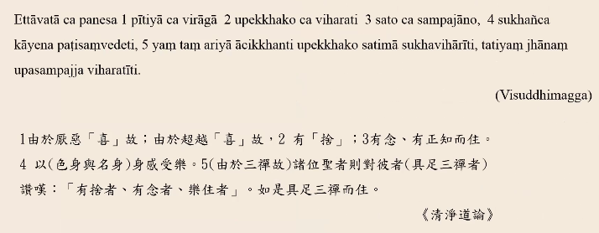

Ettāvātā ca panesa 1 pītiyā ca virāgā 2 upekkhako ca viharatīti 3 sato ca sampajāno,4 sukhañca kāyena paṭisaṃvedeti,5 yaṃ taṃ ariyā ācikkhanti upekkako satimā sukhavihāriti,tatiyaṃ jhānaṃ upasampajja viharatīti. （Visuddhimagga）

1由于厌恶“喜”故，由于超越“喜”故,2有舍，3有念、正知而住，4以身（色身与名身）感受乐。5（由于三禅故）诸位圣者则对彼者（具足三禅者）赞叹：“有舌者、有念者、乐住者”。如实具足三禅而住。

这一段经文的内容分成5部分来加以说明，当然，佛陀并不是分成5个内容来说明的。为了让各位更加容易了解 ，因而分为5个内容来加以说明。

（1）由于厌恶“喜”故，由于超越“喜”故。（pītiyā ca virāgā）

（2）有舍（生起舍）（upekkhako ca viharatīti）

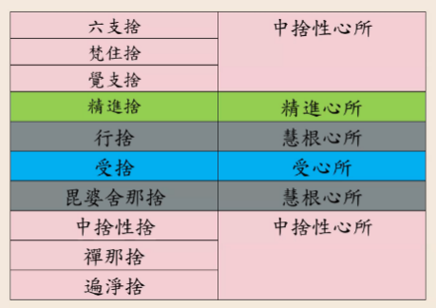

⑫六支舍和觉支舍的差异？

六支舍和觉支舍有什么差异呢？

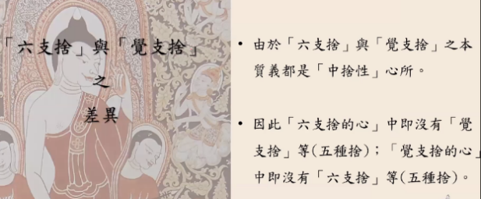

由于六支舍与觉知舍之本质义都是中舍性心所，因此，六支舍的心生起之际，当下就没有觉知舍等（五种舍）。也就是，觉知舍的心中即没有六支舍等（五种舍）。原因是六支舍和觉知舍的本质义都是中舍性心所。

⑬毗婆舍那舍和行舍之差异

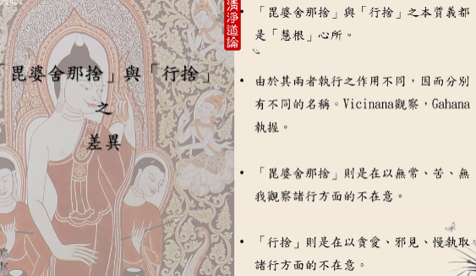

毗婆舍那舍与行舍之本质义都是慧根心所。既然都是慧根心所，为何有不同的名称呢？原因是毗婆舍那舍与行舍两者执行的作用不尽相同，于是分别有不同的名称。毗婆舍那舍与行舍都是指的智慧，尤其指毗婆舍那智慧。在《清净道论》最后章节的时候，将会学习毗婆舍那各种不同的智慧。毗婆舍那舍与行舍之智慧是非常高阶智慧阶段。

这两者到底执行什么不同的作用呢？第一，执行观察vucinana的作用；第二，执行执握gahana的作用。其一，毗婆舍那舍则是在以观察无常、苦、无我诸行方面的不在意；其二，行舍则是在以贪爱、邪见、慢执取诸行方面的不在意。

羊蹄形木杖捕抓毒蛇

一位男子拿着羊蹄形木杖，四处在寻找毒蛇。一旦他看到毒蛇的时候，首先看到毒蛇颈部的三条线就确定：这就是他要寻找的毒蛇。自从他确定毒蛇了，不再在意观察毒蛇了。

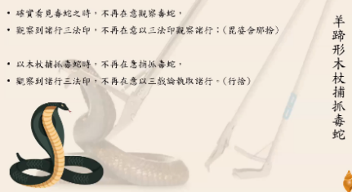

同样的道理，一位行者在观察名法、色法的时候，当他观察到诸行法的无常、苦、无我的同时，在内心中不会对诸行法没有常、乐、我的部分生起疑惑，不再在意以无常、苦、无我观察诸行法了。其意思是，由于他已经观察到了三法印，保持继续观照。这就是毗婆舍那舍。如果有实修毗婆舍那禅法的经验，这些道理更加会深刻地体会得到。比如，各位在修毗婆舍那禅法的时候，一旦观察到无常、苦、无我的三法印，如同看到毒蛇颈部的三条线一样。一旦观察到毒蛇的三条线，寻找毒蛇的男子不会再生起这是毒蛇、不是毒蛇的疑惑，且明确知道这就是毒蛇。对于这种探究的部分，他已经舍弃掉了，不再在意了。同样的道理，行者在内心观察到三法印，他的内心不会再起疑惑：到底诸行法是有常、有乐、有我，还是无常、苦、无我呢？当他觉察到诸行法三法印的同时，对这种探究的部分就摒舍了。这就是毗婆舍那舍的道理。这就是执行观察vucinana的作用。行舍是摒舍诸行法。

比如男子夜间在屋内已经发现了屋内确实有毒蛇的时候，拿着羊蹄形的木杖紧紧压着毒蛇的头部，使得这条毒蛇动弹不得。此时，这位男子为了避免杀死掉这条毒蛇，也防止毒蛇攻击自己，心里思维：我把这条毒蛇要流放到哪里呢？此时，男子不在意压住的毒蛇。同样的道理，行者通过观照名法、色法的三法印，行者内心会认为：欲界、色界、无色界如同正在燃烧的熊熊烈火，焚烧屋子。换句话说，三界都被火焰燃烧。所以，这位行者对于三界不再以贪爱、邪见、慢——三种戏论去执取诸行法。这就是行舍。

行者在保持观照的本质义是智慧。只要能够完成毗婆舍那舍，代表完成了行舍，因为它们都是智慧，只是分别执行的不同作用。智慧可以执行平舍，以三法印观察诸行，也可以观察以三种戏论执行诸行的部分，以至于有毗婆舍那舍和行舍之别。

⑭禅那舍

六支舍、梵住舍、觉知舍、中舍性舍、禅那舍和遍净舍的本质义都是中舍性心所，精进舍和受舍其本质义是精进心所和受心所。因为不同的心所，执行了不同的作用，跟其他项目不混合，是单独的。第三禅那的有舍，其本质义是禅那舍，因为现在是第三禅那论的解释。禅那舍特相、作用、现起和近因为何呢？

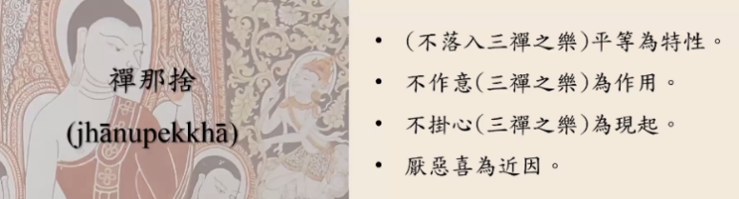

禅那舍的本质义是中舍性心所，（不落入三禅之乐）平等为禅那舍的特性；不作意（三禅之乐）为禅那舍的作用；不挂心（三禅之乐）为禅那舍的现起；厌恶喜为禅那舍的近因。当一个修毗婆舍那的行者对禅那舍的现起有什么深切的体会呢？不挂心三禅之乐为禅那舍的现起。

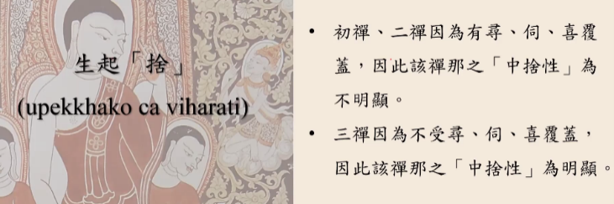

为何对第三禅那就可以说生起舍呢？因为初禅、二禅因为有寻、伺、喜覆盖，因此该禅那之中舍性心所比较不明显；三禅因为不受寻、伺、喜覆盖，因此该禅那之中舍性比较明显。所以佛陀针对第三禅那说“生起舍”，所以对于初禅、二禅没有说“生起舍”。

（3）具足念、正知而住（sato ca sampajāno）

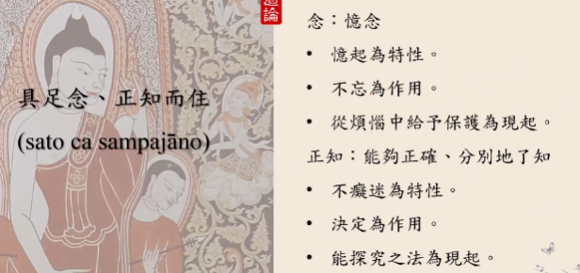

念指意念。念有忆起的特相，不忘为作用，从烦恼中给与保护为现起。一个修行者在修行的过程中有什么体悟、体会呢？在他的意识中显现出来的是从烦恼中给予保护。

正知指能够正确、分别地了知，指的智慧。正知的特性为不痴迷，正确地决定为其作用，能探究之法为现起。也就是，一个修行者在其意识中对正知具有体会——能探究法。

对于初禅、二禅中皆有念、正知，为何初禅、二禅中没有特别提出，而针对三禅则说具足念、正知呢？

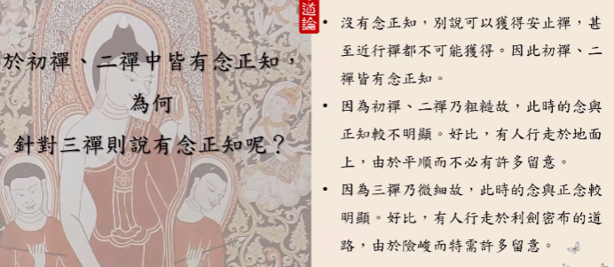

假如没有念正知，别说行者可以获得安止禅，甚至近行禅都不可能获得。因此，初禅、二禅皆有念正知。唯有初禅有念正知的情况下，行者才能获得初禅和二禅。虽然初禅、二禅中明明有念正知，为何不说明具足念和正知呢？因为初禅、二禅与三禅做比较，初禅、二禅念和正知乃粗糙故，此时的念与正知较不明显。如何理解呢？比如有人行走在地面上，而地面比较平顺，行人在走路的时候不需要特别留意，能够可以继续前行。这代表，他走路的时候虽然有念和正知，但念和正知不明显的。好比有人行走在利剑密布的道路上，换句话说道路上荆棘密布，需要特别留意。同样的道理，三禅是微心的，念和正知比较明显。

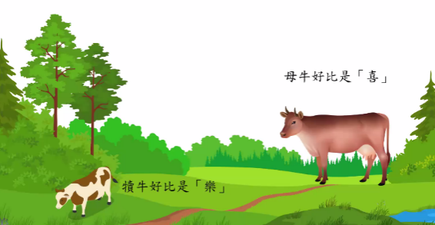

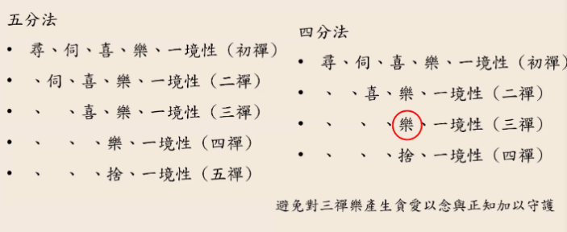

一头母牛生了一头犊牛。犊牛吸吮着母乳。牧牛人要给犊牛断奶。在断奶阶段，牧牛人要特别照顾犊牛，因为犊牛常常回到母牛那边继续吸吮牛乳。所以牧牛人要特别照顾犊牛，以免犊牛返回到母牛身旁。同样的道理，三禅中的乐要断除喜。如果行者不能断除喜，就从三禅降级到二禅了。行者对于三禅中的乐要特别以正念正知来加以保护。否则，乐跟心再做一个结合的时候会失去三禅，所以，三禅中的乐要以正念正知加以保护。因此，佛陀在三禅中特别说，具足念、正知而住。

许多众生需求快乐，世间法中最为顶尖的快乐无非是三禅之乐。也就是，世间上没有其他快乐比三禅更加快乐的。为了避免对三禅之乐产生贪爱，当行者到达有乐的三禅要特别以正念正知加以守护，否则会在不知不觉中对三禅之乐生起贪爱。所以，佛陀特别提到，对三禅要“具足念、正知而住”。

（4）以身（色身与名身）感受乐（身乐和心乐）（sukhañca kāyena paṭisaṃvedeti）

①心乐

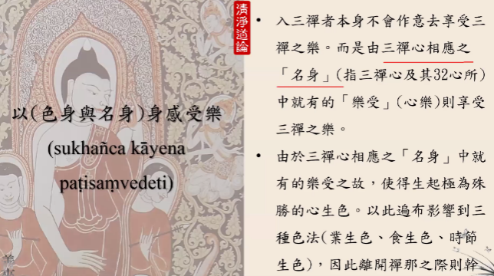

入三禅的行者本身在入定阶段，并不会作意我在定中去享受三禅之乐，不会有这种作意。然而，他在入三禅的时候，三禅相应的名身（三禅心及其相应的32个心所）中的乐受（心乐）则享受三禅之乐，以至于会有心乐。

何为三禅心相应之名身？比如，一位修地遍的行者首先获得了初禅。可是各位要注意，从行者是凡夫还是圣者的角度分别来看。如果是凡夫，他拥有着广大初禅相应心所；如果他是圣者，出世间初禅心相应的心所是不同的。凡夫三禅心相应的名身是凡夫广大心相应之名身——三禅心及相应的心所32个，扣除哪些心所呢？总数38个心所，扣除寻、伺、喜及三种离心所，剩余32个心所。假如是圣者，他入的三禅不是广大心而是出世间三禅，其相应的名身——心及其心所33个，扣除哪些心所呢？扣除寻、伺、喜以外，再扣除两个无量心所，38-5=33。

有时，我跟大家讲初禅的相应心所是36个，有时是35个。如果没有特别提到出世间禅那心，就是初禅广大心，其中的相应心所是35个；如果是出世间禅心，初禅相应的总心所是36个。

②身乐

由于三禅心相应的心所中有乐受，由乐受生成极为殊胜的心生色法。这些心生色法遍布全身，并且影响到其他三种色法——业生色、食生色和时节生色。因此，行者在离开禅那的时候，由于会感受到身乐。在《清净道论》提到，这种极为殊胜的心生色法会影响到其他三种色法——业生色、食生色和时节生色，以至于行者离开初禅定的时候，也会感受到有身乐。

简单而言，当行者在入三禅定的时候，三禅心及其与之相应的心所会有乐受。乐受会影响到行者的心，所以行者会感受到心乐。乐受会影响到心生色法。由这个心生色法继续影响到业生色、食生色和时节生色的时候，使得行者感受到身乐。因此，佛陀特别提到三禅是，以身感受乐。接下来，举例说明以身感受乐。

缅甸属于热带国家，其很多生长出的果实在中国找不到，因为中国主要属于亚热带和寒带（唯有海南是热带）；在中国寒带地区生长的果实，在缅甸也找不到。当缅甸人和中国人相遇的时候，缅甸人说我们国家生长的果实属于热带国家果实，其滋味是多么甘甜。即使他百般形容果实的甜美，中国人始终没有办法深切地领会到热带国家水果的滋味。当然，中国人也会叙述寒冷地带生长的果实的甘美，无论如何叙述，缅甸人也无法体会得到。百说不如一吃，只要能吃一口品尝，胜过于百般的叙述。同样的道理，即便如何叙述三禅身感受乐的部分，不如自己实际入第三禅那才能深切地体会得到。

（5）（由于三禅故）诸位圣者（佛陀及诸位圣者）则对彼者（具足三禅者）赞叹：“有舍者、有念者、乐住者”。如实具足三禅而住。（yaṃ taṃ ariyā ācikkhanti upekkako satimā sukhavihāriti,tatiyaṃ jhānaṃ upasampajja viharatīti.）

诸位圣者对于三禅具足者怎么赞叹呢？用了三句话来赞叹——凡是具足三禅者是有舍者，凡是具足三禅者是有念者，凡是具足三禅者是乐住者。

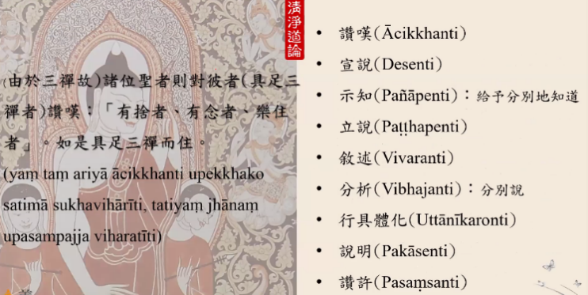

《清净道论》的造论师引用了《分别论•禅那分别》的内容来赞叹，用不同的方式来解释，赞叹为：赞叹（Ācikkhanti）、宣说（Desenti）说明（Pañāpenti）：给予分别地知道、立说（Paṭṭhapenti）、叙述（Vivaranti）、分析（Vibhajanti）：分别说、 行具体化（Uttānīkaronti）、说明（Pakāsenti）、赞许（Pasaṃsanti）。

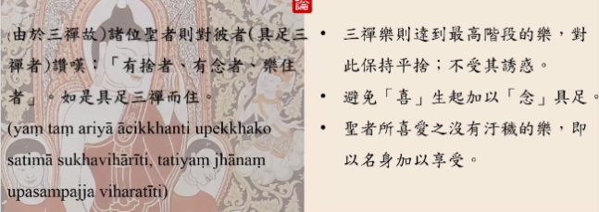

为何诸位圣者赞叹三禅具足者呢？有三个原因：第一，因为三禅则达到高阶段的乐，以世间法而言，没有能超过三禅乐的快乐。即便如此，行者对三禅之乐保持平舍，不受其诱惑，应得赞叹。第二，行者到了三禅定避免生起喜禅支，行者特别提起念，三禅具足者具足念；第三，三禅具有圣者所喜爱之没有污秽的乐，行者即以名身加以享受。

正因为如此，以佛陀为首的圣者才对三禅具足者赞叹：凡是具足三禅者是有舍者，凡是具足三禅者是有念者，凡是具足三禅者是乐住者。

3.何为三禅

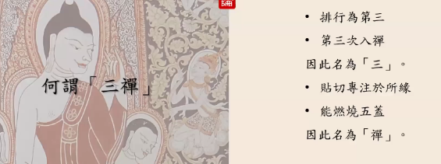

排行第三，第三次入禅，名为“三”；贴切专注于（地遍等）所缘，能燃烧五盖（不善法），因此名为禅。二个巴利语词汇结合起来称之为三禅。

4.具足二禅支之三禅

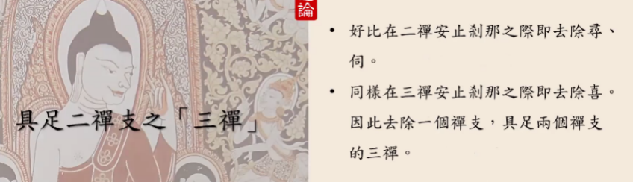

根据四分法而言，好比在二禅安止刹那之际去除寻、伺两个禅支，在三禅安止刹那之际去除喜禅支，因此三禅又去除了一个禅支，具足两个禅支——乐禅支和一境性禅支。假如以五分法来分析，四分法的三禅就是五分法的四禅。

5.三禅小结

禅那内容是甚深微妙的，好比从来没有行走过的一条道路，也好比从未食用过的果实一般，对于其道路非常陌生，对于果实的滋味无法体会得到。即便如此，各位要保持信心，养成善法欲：此生我遇到佛教稀有难得，对于甚深微妙的禅法势必体会一番。各位必须抱持这种意愿。第四禅那的内容结束，甚深微妙的部分就告终了。接下来，修水遍、火遍的内容不会如此艰难。

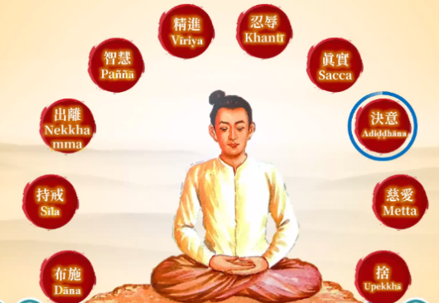

现在各位有因缘听到甚深微妙的禅法，听闻是佛陀教法的解门，实践禅法是佛陀教法的行门。各位结局了解行究竟可以具足什么功德利益呢？在教授十波罗蜜的时候，有关决意方面，其中有一则非常典型的本生经——《得密耶太子本生经》（Temi Jātaka），其内容比较冗长，属于究竟决意巴拉密的内容。

菩萨在累计波罗蜜的时候，有一世为得密耶太子。他不是目盲者，却装作目盲者；他明明不是聋儿，但装作聋儿；明明不是哑巴，但他也装作哑巴。国王对王子心灰意冷，最后就把他流放到国家之外。

国王对车匿提到：“你把王子带到国土之外的地方，把他杀死掉。”但是，离开了国土后，车匿本来要杀死掉王子，菩萨到了森林告诉车匿，他不是目盲者，不是聋儿，不是哑巴，而是正常人。

国王和王后知道了此事，都来到森林。在他们还没有到达森林的时候，菩萨已经到达了第四禅定。这说明菩萨在累生累世学习过禅定，实践过禅定，以至于在这一生中，即便没人教他，在重复缘的支助下自然就可以入第四禅定。

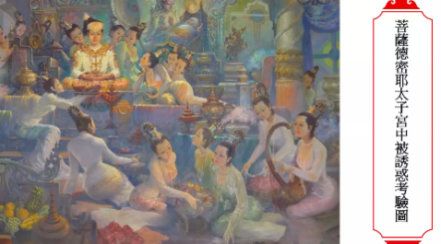

菩萨从诞生及慢慢成长的过程中，他明明不是目盲者，不是聋儿，不是哑巴，却装成是目盲者、聋儿、哑巴，这是具有多么坚毅的忍耐力！？忍耐的原因是，他想要逃离皇宫的生活，菩萨有这种决议。各位也必须去效法菩萨具有的坚定决议，在学习《清净道论》的时候，学习热忱绝对不能减退。你一开始有的决议，你必须去旅行当时的决议，圆满决议。希望各位可以学完整部《清净道论》，诚挚地祝福各位能够圆满自己的决议！

接下来，奉读《定经》中偈诵三次：

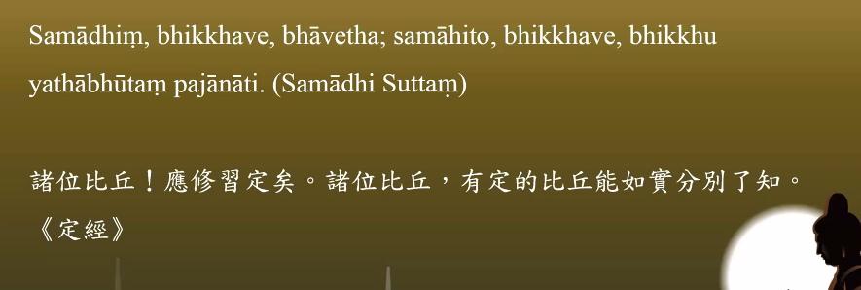

Samādhiṃ,bhikkhave,bhāvetha;samāhito,bhikkhave,bhikkhu yathābhūtaṃ pajānāti.（Samādhi Suttaṃ）

诸位比丘！应修习定矣。诸位比丘，有定的比丘能如实分别了知。《定经》